REQUERIMENTO Nº 826/09

**De Providências**

“Quanto à possibilidade de realizar operação tapa-buracos na Rua Timbiras, entre as Ruas Xavantes e Caiapós, no Jardim São Francisco I”.

**Considerando-se** que, este vereador foi procurado pelos moradores, solicitando providências quanto à possibilidade de realizar operação tapa-buracos na Rua Timbiras, entre as Ruas Xavantes e Caiapós, no Jardim São Francisco I,

**Considerando-se** que, já fizemos anteriormente a solicitação de recapeamento e devido a grande precariedade, solicitamos a operação tapa-buraco.

**REQUEIRO** à Mesa, na forma regimental, depois de ouvido o Plenário, oficiar ao Senhor Prefeito Municipal, solicitando-lhe providências junto ao setor competente, quanto à possibilidade de realizar operação tapa-buracos na Rua Timbiras, entre as Ruas Xavantes e Caiapós, no Jardim São Francisco I.

Plenário “Dr. Tancredo Neves”, em 03 de abril de 2009.

**José Luis Fornasari**

**“Joi Fornasari”**

-Vereador-

REQUERIMENTO Nº 826/09

**De Providências**

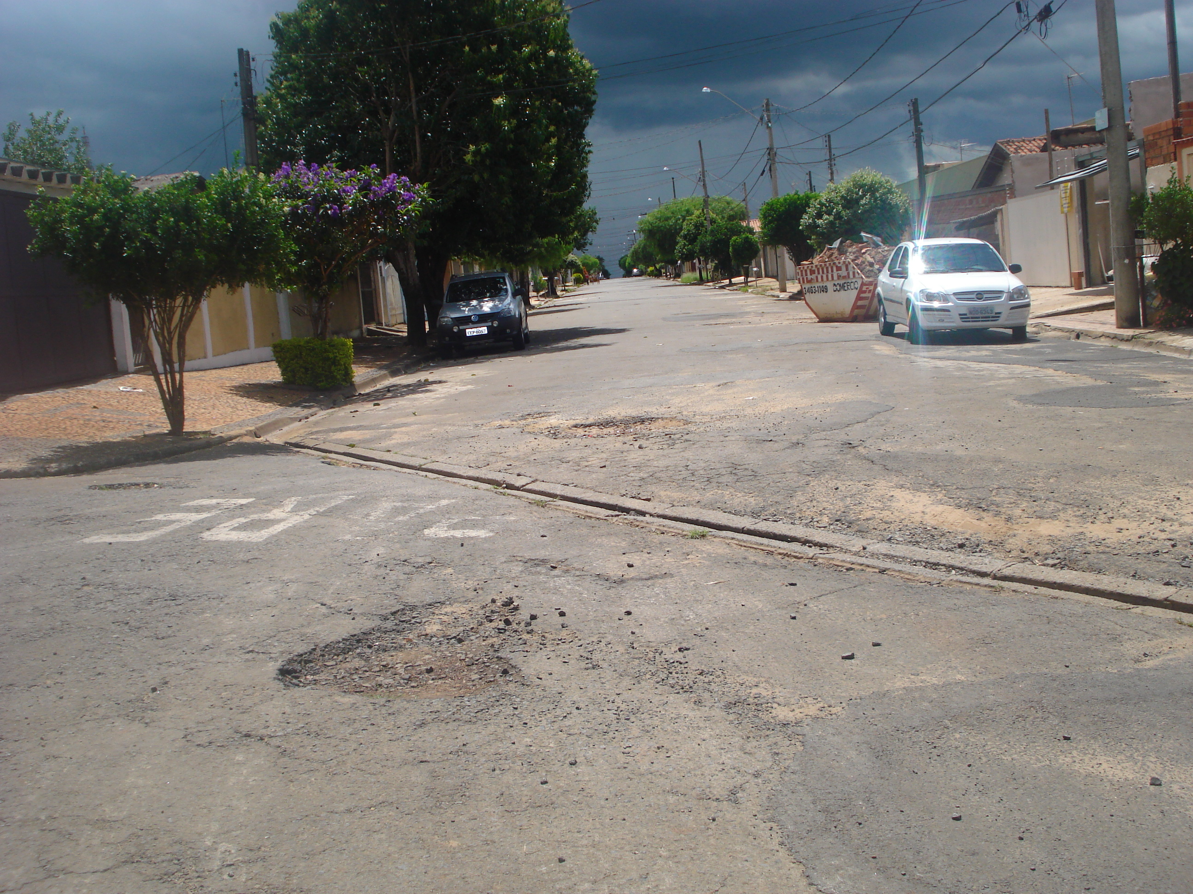

“Quanto à possibilidade de realizar operação tapa-buracos na Rua Timbiras, entre as Ruas Xavantes e Caiapós, no Jardim São Francisco I”.

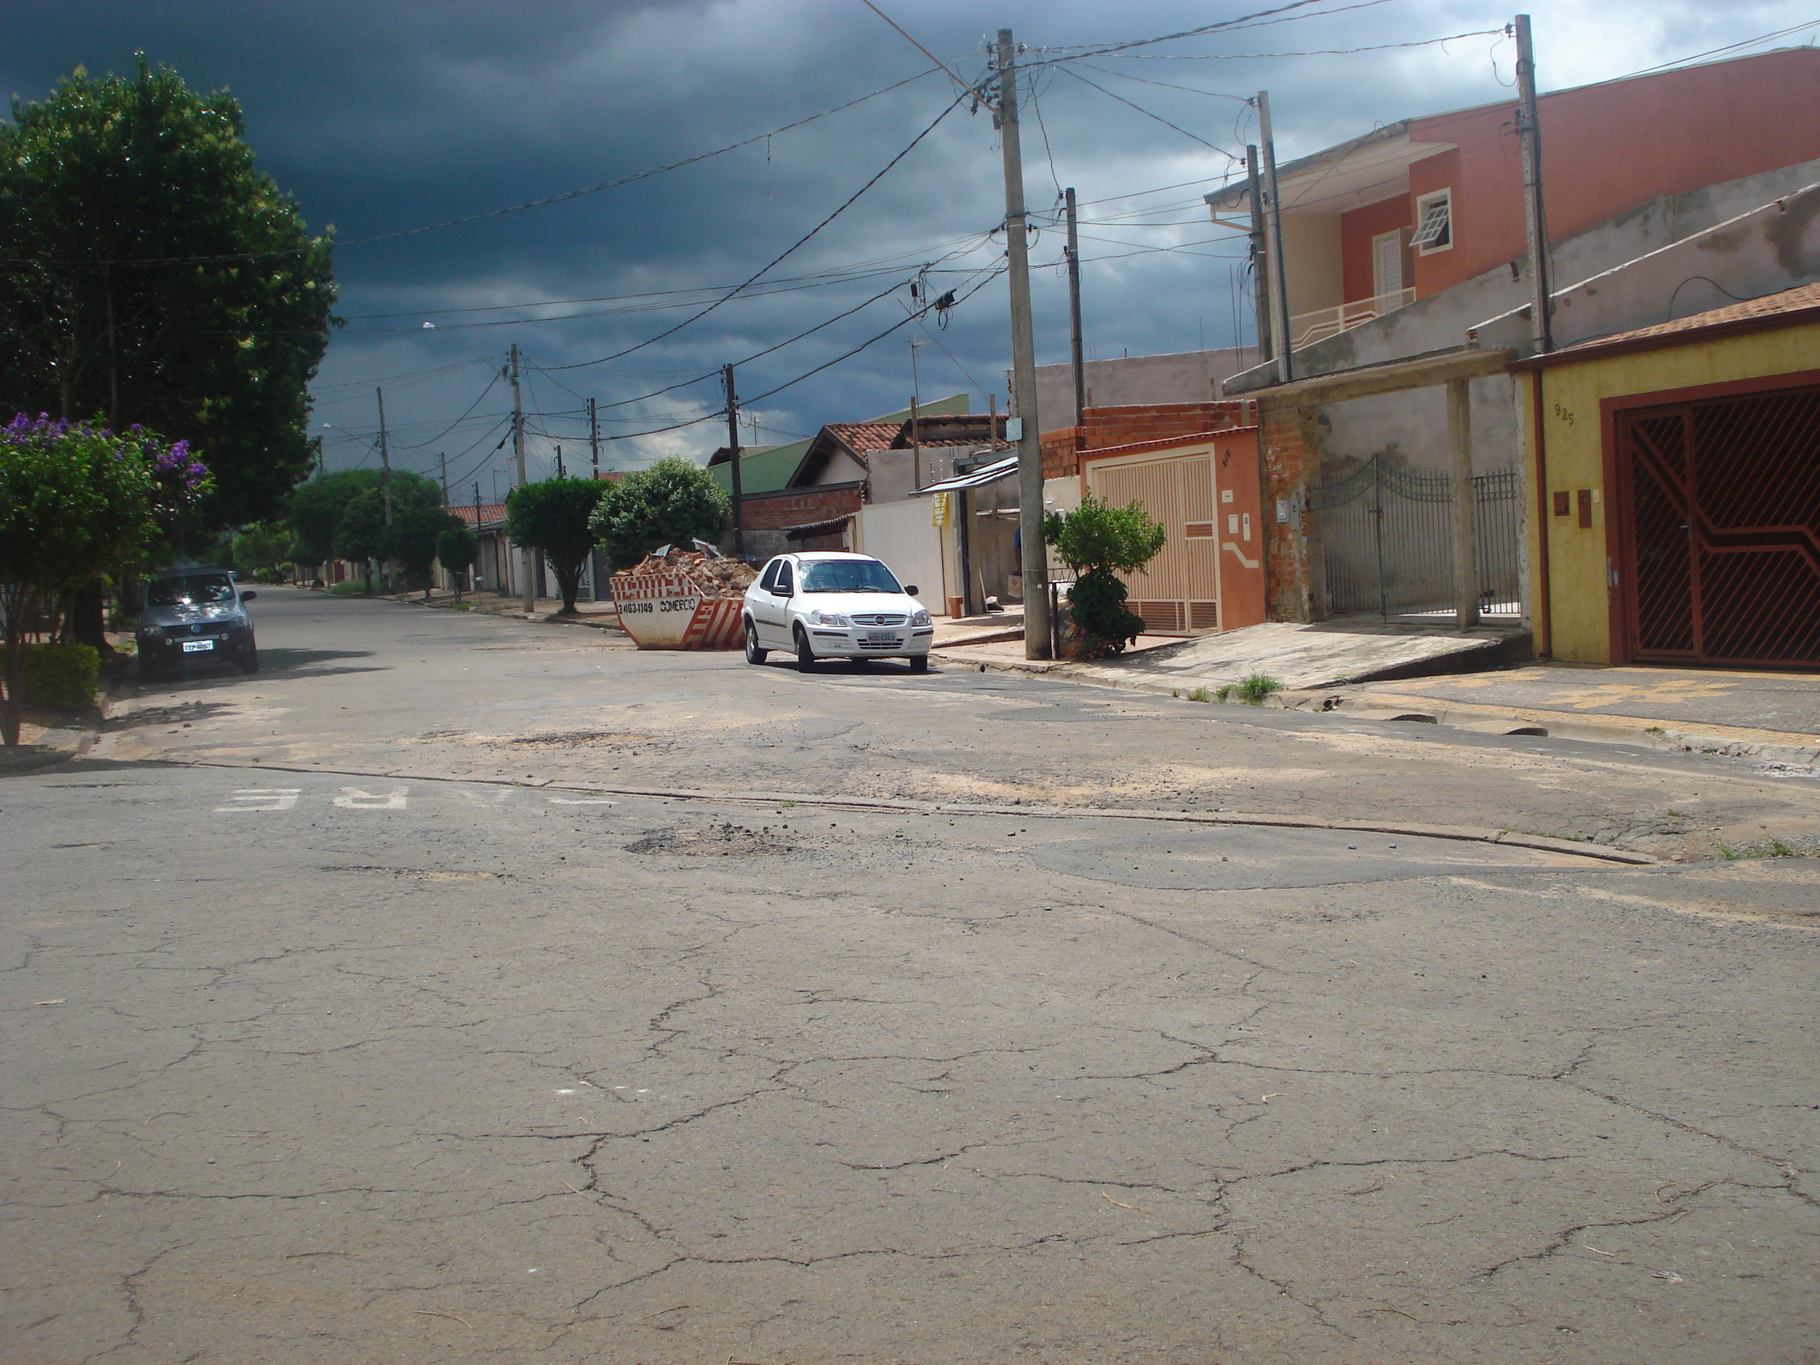

03/4/2009